ICS 81.034.030
CCS Q 34
团 体 标 准

T/ZBH×××—××××

双玻组件用压延玻璃
弯曲强度、抗冲击性及表面应力技术要求
Technical requirements for bending strength, impact resistance and surface stress of double glass modules photovoltaic rolled glass
（征求意见稿）

中国建筑玻璃与工业玻璃协会发布
××××-××-××发布 ××××-××-××实施
前 言

本文件按照 GB/T 1.1-2020《标准化工作导则 第1部分标准化文件的结构和起草规则》的规定起草。
请注意本文件的某些内容可能涉及专利。本文件的发布机构不承担识别专利的责任。
本文件由中国建筑玻璃与工业玻璃协会标准化技术委员会提出并归口。
本文件负责起草单位：
本文件参加起草单位：
本文件主要起草人：

双玻组件用压延玻璃弯曲强度、抗冲击性及表面应力技术要求
1 范围
本文件规定了双玻组件用压延玻璃弯曲强度、抗冲击性及表面应力的术语和定义、分类、要求、试验设备、样品要求、试验方法及评价报告。
本文件适用于双玻组件用压延玻璃弯曲强度、抗冲击性及表面应力的技术要求。
2 规范性引用文件
下列文件中的内容通过文中的规范性引用而构成本文件必不可少的条款。其中,注日期的引用文件,仅该日期对应的版本适用于本文件;不注日期的引用文件,其最新版本(包括所有的修改单)适用于本文件。
GB 15763.2—2005 建筑用安全玻璃 第2部分：钢化玻璃
GB 15763.3—2009 建筑用安全玻璃 第3部分：夹层玻璃
GB/T 37781—2019 玻璃材料弯曲强度试验方法
GB/T 39814—2021 超薄玻璃抗冲击强度试验方法 落球冲击法
GB/T 2828.1—2012 计数抽样检验程序第1部分:按接收质量限(AQL)检索的逐批检验抽样计划
GB/T 17841—2008 半钢化玻璃
GB/T 30984.1—2015 太阳能用玻璃 第1部分：超白压花玻璃
GB/T 34328—2017 轻质物理强化玻璃
JC/T 2170—2013 太阳能光伏组件用减反射膜玻璃
JC/T 2454—2018 超薄钢化玻璃
T/ZBH 017—2020 晶硅光伏组件用材料 第1部分 面板玻璃
T/ZBH 018—2020 晶硅光伏组件用材料 第2部分 背板玻璃
T/ZBH 019—2021 玻璃应力测量方法—激光偏振散射法
3 术语和定义
下列术语和定义适用于本文件。
3.1 弯曲强度 bending strength
试样在弯曲载荷作用下破坏时所受的最大弯曲应力。
3.2 抗冲击性 impact resistance
玻璃或其制品抵抗冲击载荷作用的能力，以冲击损伤时的能量表示。
3.3 表面应力 surface stress
存在于玻璃表面的永久应力，一般特指钢化玻璃和半钢化玻璃的表面压应力。
4 分类
4.1按使用方式分为面板玻璃和背板玻璃。
4.2按公称厚度分为2.0mm、2.2mm、2.5mm。
5 要求
5.1 一般要求
构成双玻组件用压延玻璃制品的质量应符合GB/T 34328的要求，面板玻璃符合团体标准T/ZBH 017的要求，背板玻璃符合团体标准T/ZBH 018的要求。
5.2弯曲强度
应符合表1的规定。
- 弯曲强度
类型 | 最大长度 | 表面处理方式 | 弯曲强度/MPa
面板玻璃 | 长度>2200mm | 镀膜 | ≥120
面板玻璃 | 长度>2200mm | 非镀膜 | ≥120
面板玻璃 | 长度≤2200mm | 镀膜 | ≥110
面板玻璃 | 长度≤2200mm | 非镀膜 | ≥110
背板玻璃 | 长度>2200mm | 打孔（非镀膜非镀釉） | ≥110
背板玻璃 | 长度>2200mm | 镀膜加打孔 | ≥110
背板玻璃 | 长度>2200mm | 镀釉加打孔 | ≥110
背板玻璃 | 长度≤2200mm | 打孔（非镀膜非镀釉） | ≥95
背板玻璃 | 长度≤2200mm | 镀膜加打孔 | ≥95
背板玻璃 | 长度≤2200mm | 镀釉加打孔 | ≥90
注：背板玻璃的处置方式有：打孔（非镀膜非镀釉），镀膜加打孔，镀釉加打孔等处置方式
每批次取样8片玻璃制品为样品，分别测量弯曲强度，并取绝对值进行比较，以8片玻璃的有效数据的平均值作为批次的数值。单组样品测量最低值不应低于90MPa。
5.3 抗冲击性
取6块玻璃进行试验,试样破坏数不超过1块为合格，多于或等于3块为不合格。破坏数为2块时,再另取6块进行试验，试样破坏数不超过1块为合格。
5.4表面应力
表面应力应符合表2的规定。
- 表面应力
类型 | 厚度 | 表面处理方式 | 单点值/MPa | 平均值/MPa | 极差值/MPa
面板玻璃 | 2.5mm | 镀膜或非镀膜 | ≥60 | ≥65 | ≤20
面板玻璃 | 2.2mm | 镀膜 | ≥60 | ≥65 | ≤20
面板玻璃 | 2.2mm | 非镀膜 | ≥60 | ≥65 | ≤20
面板玻璃 | 2.0mm | 镀膜 | ≥60 | ≥65 | ≤20
面板玻璃 | 2.0mm | 非镀膜 | ≥60 | ≥65 | ≤20
背板玻璃 | 2.0mm | 打孔（非镀膜非镀釉） | ≥60 | ≥65 | ≤20
背板玻璃 | 2.0mm | 镀膜加打孔 | ≥60 | ≥65 | ≤20
背板玻璃 | 2.0mm | 镀釉加打孔 | ≥60 | ≥65 | ≤20
6 检测及试验
6.1 弯曲强度检测
6.1.1 检测装置
采用材料试验机进行试验。试验机能连续、均匀地对试样加载，且能够将由于加载产生的震动降低至最小，加载测量装置量程内的误差应小于±2%。支撑辊和加载辊直径为50mm，长度不少于365mm。支撑辊和加载辊均能围绕各辊轴线转动。加载辊间距为200mm±1mm，支撑辊偏差不应大于2mm。
6.1.2 样品要求
以制品为试样，制备试样时，切割刀应在试样的同一表面。取至少8块试样进行试验。试验前24h内不得对试样进行任何加工或处理。如果试样表面贴有保护膜，需在实验前24h去除。
测量面板玻璃受光面向上，测量背板玻璃镀釉面向上。
6.1.3 试验方法
制品居中放置，下压位为长边玻璃正中心位置，面板玻璃受光面向上，背板玻璃镀釉面向上
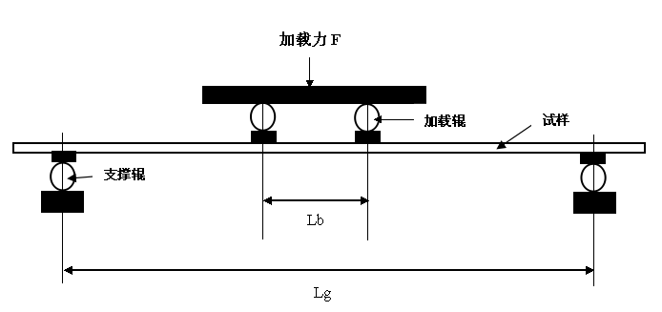
图1 四点弯曲强度试验试样放置示意图
选择支撑辊间距，中支撑辊间距根据试样的标称厚度按表进行选择按表3执行。
- 下跨距选择表
玻璃厚度/mm  （标称厚度） | 下跨距/mm
2.0 | 700
2.2 | 700
2.5 | 800
试验机以试样弯曲应力（2±0.4)MPa/s的递增速度对试样进行加载，直至试样破坏。记录每块试样破坏时的最大载荷、从开始加载至试样破坏的时间（精确至1s）以及试样的断裂源是否在加载辊之间。按附录A方法计算弯曲强度。
6.2 抗冲击性检测
6.2.1 检测装置
钢球球面平整干净无锈迹。钢卷尺符合相关QB/T2443-2011规定要求。试验装置应符合GB/T 15763.3-2009中附录B的规定。
6.2.2 样品要求
以制品为试样，或与制品相同材料在相同工艺条件下制作的610mm（-0mm，+5mm）×610mm（-0mm，+5mm）的面板玻璃或背板玻璃作为试样。取12块试样进行试验，其中6块为备样。
6.2.3 试验方法
对于不同类型的产品，按表4要求用规定重量表面光滑的钢球放在距试样表面规定的高度，对于尺寸较大的玻璃，可在试样边部设置垫块，垫块应与落球框等高，确保冲击面保持水平，冲击面应为组件实际使用时的外侧工作面。使钢球自由落下，冲击特定位置。
对每块试样的冲击仅限一次，以观察其是否破坏。试验在常温下进行。
- 抗冲击性要求及测量方法
类型 | 厚度 | 表面处置方式 | 钢球重量/g | 钢球高度/mm | 冲击位置
面板玻璃 | 2.5mm | 镀膜或非镀膜 | 535±5 | 1m | 冲击点应在距试样中心25mm（背板玻璃应避开打孔）的范围内。
面板玻璃 | 2.2mm | 镀膜或非镀膜 | 227±2 | 1m | 冲击点应在距试样中心25mm（背板玻璃应避开打孔）的范围内。
面板玻璃 | 2.0mm | 镀膜或非镀膜 | 227±2 | 1m | 冲击点应在距试样中心25mm（背板玻璃应避开打孔）的范围内。
背板玻璃 | 2.0mm | 打孔（非镀膜非镀釉） | 227±2 | 1m | 冲击点应在距试样中心25mm（背板玻璃应避开打孔）的范围内。
背板玻璃 | 2.0mm | 镀膜加打孔 | 227±2 | A位置0.3m  B位置0.5m | 位置A：试样1/4中心  位置B：试样长边中点
背板玻璃 | 2.0mm | 镀釉加打孔 | 227±2 | A位置0.3m  B位置0.5m | 位置A：试样1/4中心  位置B：试样长边中点
注：针对镀釉背板玻璃的冲击位置为镀釉与非镀釉的交叉区域
6.3 表面应力检测
6.3.1 检测装置
试验装置应符合T/ZBH 019-2021。
6.3.2 样品要求
以制品为试样。对于压延玻璃，应选择压延面作为被测面；对于镀膜玻璃，选取非镀膜面作为被测表面；对于镀釉玻璃，可以选取非镀釉覆盖区域作为测量区域。
测量前应清洁被测表面，被测点的选择应避开气泡、条纹、结石等玻璃缺陷位置，现场测量时应采取措施避免强光直射被测点。
6.3.3 试验方法
在测试平台上放置黑色背景，将试样放置在平台上，无明显外界光源干扰，清洁玻璃测试面的灰尘、异物等。每片玻璃测量9点，测量点按照顺序测量，测量点1/2/3/4/6/7/8/9应位于距离边部100mm以内的区域，测量点5位于样品中心区域，测试点1/2/3为先出炉方向，7/8/9为最后出炉方向。测量设备标识垂直于式样长边，确保测距方向和玻璃垂直。测量点位置及测试仪器方向如图2所示。表面应力计算方法，以图2中9个测量点的所有数据的算术平均值作为该片样品的表面应力值。
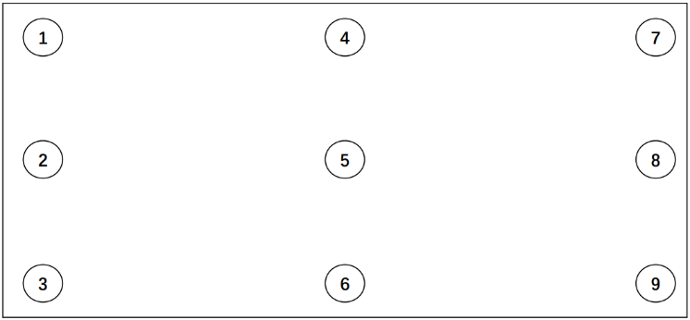
图2 表面应力取样点示意图及仪器测量方向（实心箭头）
附录A
（资料性）
弯曲强度计算方法
A.1 弯曲强度（MPa）计算方法
每批次取样6片，取算术平均值，去掉最低值1片后，以5片玻璃的平均值作为该批次的弯曲强度数值。断裂源应当在加载辊之间，否则应追加新试样重新试验，以保证每组试样原来的数量。
单个试样由于自重产生的弯曲强度，或通过下式计算得到，单位为兆帕（MPa）。
式中：
——试样密度，对于普通纳钙硅玻璃ρ=2.5×103kg/m3；
——单位换算系数，9.8N/kg；
——两支撑辊轴心之间的距离，单位为米（m）；
——试样的厚度，单位为米（m）
按下式计算试样的弯曲强度
式中：
——单个试样弯曲强度，单位为兆帕（MPa）；
——试样断裂时的最大载荷，单位为牛（N）；
——两支撑辊轴心之间的距离，单位为米（m）；
——两加载辊轴心之间的距离，单位为米（m）；
——试样的宽度，单位为米（m）；
——试样的厚度，单位为米（m）；

